**Sentry push logging**

Ik heb een interceptor aangemaakt die controleert of er in een methode een exceptie wordt getrowd. Als dit gebeurt wordt er ene gedetaileerde beschrijving van deze exceptie naar Sentry log gepusht, zodat deze daar wordt opgeslagen.

Dit is een screenshot van het log event:

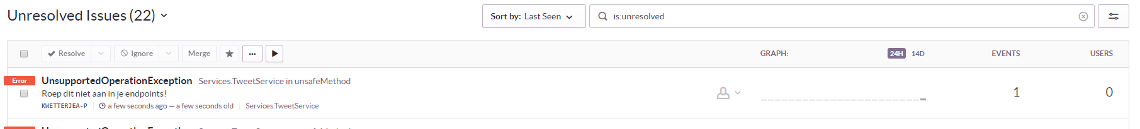

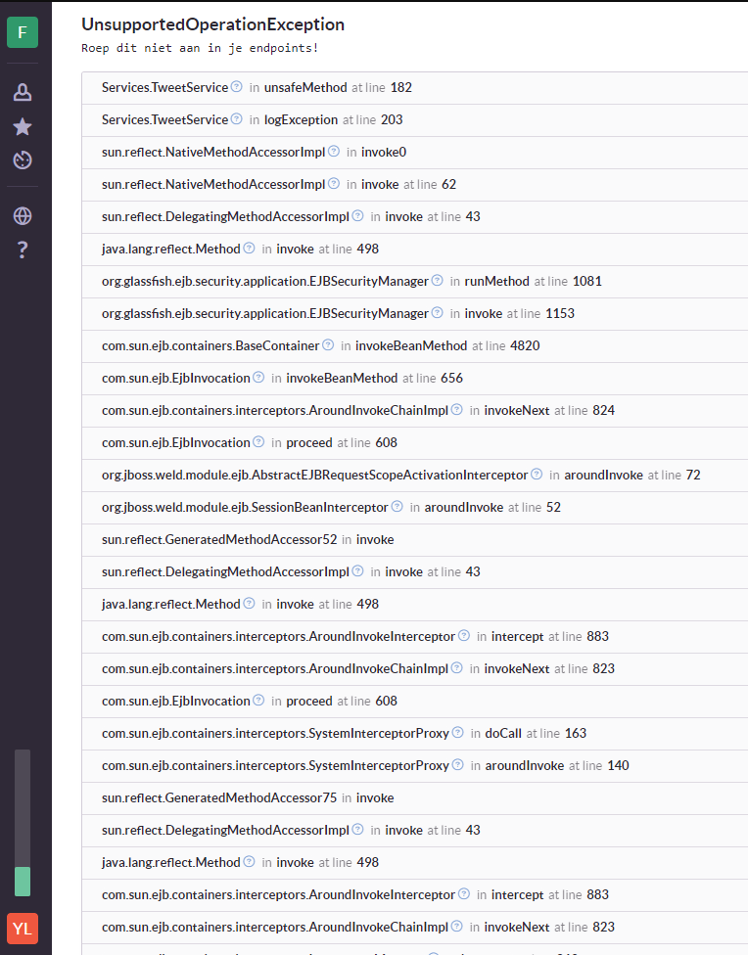

**Dit zijn screenshots van de code:**

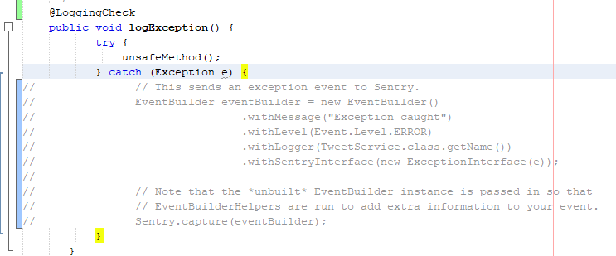

**Voorheen logde ik dus door in de catch met Sentry te communiceren, maar nu kan ik de interceptor gebruiken.**

